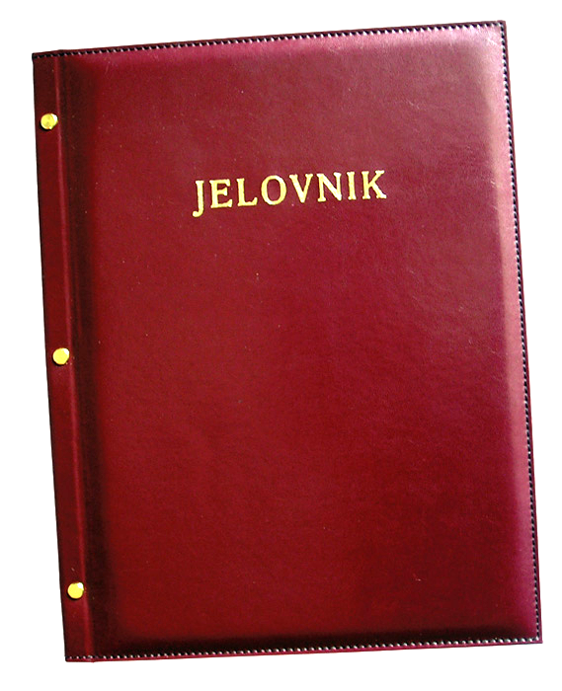
JELOVNIK 10.2.-14.2.2025.
POPODNEVNA SMJENA

PONEDJELJAK, 10.2. | Fino varivo s hrenovkama, kruh
UTORAK, 11.2. | Pečeni pileći batak, rizi-bizi
SRIJEDA,12.2. | Pizza sa šunkom i sirom
ČETVRTAK, 13.2. | Čokoladni griz na mlijeku
PETAK, 14.2. | Sir s vrhnjem, kukuruzni kruh i voće

DOBAR TEK!

Ravnateljica
Zrinka Šućur, prof.

